"Ауылдық елді мекендерге жұмыс істеуге және тұруға келген денсаулық сақтау, білім беру, әлеуметтік қамсыздандыру, мәдениет, спорт және агроөнеркәсіптік кешен саласындағы мамандарға әлеуметтік қолдау шараларын ұсыну" мемлекеттік көрсетілетін қызметінің регламентін бекіту туралы
Күшін жойған
Оңтүстік Қазақстан облыстық әкімдігінің 2014 жылғы 28 сәуірдегі № 101 қаулысы. Оңтүстік Қазақстан облысының Әділет департаментінде 2014 жылғы 23 мамырда № 2668 болып тіркелді. Күші жойылды - Оңтүстік Қазақстан облыстық әкімдігінің 2015 жылғы 5 маусымдағы № 165 қаулысымен
Ескерту. Күші жойылды - Оңтүстік Қазақстан облыстық әкімдігінің 05.06.2015 № 165 қаулысымен (алғашқы ресми жарияланған күнінен кейін күнтізбелік он күн өткен соң қолданысқа енгізіледі).
РҚАО-ның ескертпесі.
Құжаттың мәтінінде түпнұсқаның пунктуациясы мен орфографиясы сақталған.
«Мемлекеттік көрсетілетін қызметтер туралы» 2013 жылғы 15 сәуірдегі Қазақстан Республикасы Заңының 16-бабы 1 және 3-тармақтарына сәйкес Оңтүстік Қазақстан облысының әкімдігі ҚАУЛЫ ЕТЕДІ:
1. «Ауылдық елді мекендерге жұмыс істеуге және тұруға келген денсаулық сақтау, білім беру, әлеуметтік қамсыздандыру, мәдениет, спорт және агроөнеркәсіптік кешен саласындағы мамандарға әлеуметтік қолдау шараларын ұсыну» мемлекеттік көрсетілетін қызметінің регламенті бекітілсін.
2. «Оңтүстік Қазақстан облысының экономика және бюджеттік жоспарлау басқармасы» мемлекеттік мекемесі Қазақстан Республикасының заңнамалық актілерінде белгіленген тәртіпте:
1) осы қаулыны Оңтүстік Қазақстан облысының аумағында таратылатын мерзімді баспа басылымдарында және «Әділет» ақпараттық-құқықтық жүйесінде ресми жариялануын;
2) осы қаулыны Оңтүстік Қазақстан облысы әкімдігінің интернет-ресурсына орналастыруын қамтамасыз етсін.
3. Осы қаулы алғашқы ресми жарияланған күнінен кейін күнтізбелік он күн өткен соң қолданысқа енгізіледі.
4. Осы қаулының орындалуын бақылау облыс әкімінің орынбасары Е. Садырға жүктелсін.
Облыс әкімі А.Мырзахметов
Б. Оспанов
Б. Жылқышиев
Ә. Бектаев
С. Қаныбеков
Е. Садыр
С. Тұяқбаев
А. Абдуллаев
Р. Исаева
Оңтүстік Қазақстан облысы
әкімдігінің 2014 жылғы «28» сәуірдегі
№ 101 қаулысына қосымша
«Ауылдық елді мекендерге жұмыс істеуге және тұруға келген денсаулық сақтау, білім беру, әлеуметтік қамсыздандыру, мәдениет, спорт және агроөнеркәсіптік кешен саласындағы мамандарға әлеуметтік қолдау шараларын ұсыну»
мемлекеттік көрсетілетін қызмет регламенті
1. Жалпы ережелер
1. «Ауылдық елді мекендерге жұмыс істеуге және тұруға келген денсаулық сақтау, білім беру, әлеуметтік қамсыздандыру, мәдениет, спорт және агроөнеркәсіптік кешен саласындағы мамандарға әлеуметтік қолдау шараларын ұсыну» мемлекеттік көрсетілетін қызметі (бұдан әрі-мемлекеттік қызмет) ауылдық аумақтарды дамыту жөніндегі аудандардың және облыстық маңызы бар қалалардың уәкілетті органдарымен (бұдан әрі-көрсетілетін қызметті беруші) ұсынылады. Құжаттарды қабылдау және мемлекеттік көрсетілетін қызметтің нәтижесін беру көрсетілетін қызметті берушімен жүзеге асырылады.
Ескерту. 1-тармаққа өзгерістер енгізілді - Оңтүстік Қазақстан облыстық әкімдігінің 25.08.2014 № 268 қаулысымен (алғашқы ресми жарияланған күнінен кейін күнтізбелік он күн өткен соң қолданысқа енгізіледі).
2. Мемлекеттік көрсетілетін қызметтің нысаны – қағаз түрінде.
3. Мемлекеттік көрсетілетін қызметтің нәтижесі көтерме жәрдемақы және бюджеттік кредит түріндегі әлеуметтік қолдау шаралары болып табылады.
2. Мемлекеттік қызмет көрсету процесінде көрсетілетін қызмет берушінің құрылымдық бөлімшелерінің (қызметкерлерінің) іс-қимыл тәртібін сипаттау
4. Мемлекеттік көрсетілетін қызмет бойынша рәсімдерді (іс-әрекетті) бастау үшін көрсетілетін қызметті алушының көрсетілетін қызметті берушіге жеке өтініші негіз болады.
5. Мемлекеттік көрсетілетін қызметті алу үшін көрсетілетін қызметті алушы Қазақстан Республикасы Үкіметінің 2014 жылғы 12 ақпандағы № 80 қаулысымен бекітілген «Ауылдық елді мекендерге жұмыс істеуге және тұруға келген денсаулық сақтау, білім беру, әлеуметтік қамсыздандыру, мәдениет, спорт және агроөнеркәсіптік кешен саласындағы мамандарға әлеуметтік қолдау шараларын ұсыну» мемлекеттік көрсетілетін қызметі стандартының (бұдан әрі-Стандарт) 9 тармағында көрсетілген құжаттарды көрсетілетін қызметті берушіге ұсынады:
1) көрсетілетін қызметті берушінің уәкілетті қызметкері құжаттарды қабылдап болған соң сол жұмыс күні танысуы және бұрыштама қоюы үшін облыстық маңызы бар ауданның немесе қаланың әкіміне (бұдан әрі-әкім) жолдайды;
2) танысқан соң сол жұмыс күні әкім құжаттарды көрсетілетін қызметті берушіге жолдайды;
3) көрсетілетін қызметті берушінің басшылығы сол жұмыс күні көрсетілетін қызметті берушінің уәкілетті қызметкеріне мемлекеттік көрсетілетін қызмет нәтижесін дайындау үшін жолдайды;
4) көрсетілетін қызметті берушінің уәкілетті қызметкері қаржы қаражатының қажеттілігін есептеуді жүргізеді және құжаттарды қабылдаған күннен бастап бес күнтізбелік күн ішінде аудандық (облыстық маңызы бар қаланың) мәслихаттың депутаттарынан, ауданның (облыстық маңызы бар қаланың) атқарушы органдарының және қоғамдық ұйымдардың өкілдерінен тұратын тұрақты түрде жұмыс істейтін қомиссияға жібереді;
5) комиссия көрсетілетін қызметті берушіден құжаттардың келіп түскен күнінен бастап он күнтізбелік күннің ішінде ұсынылған құжаттарды қарайды және облыстық маңызы бар ауданның немесе қаланың әкімдігіне маманға әлеуметтік қолдау шараларын көрсетуге ұсыным жасайды;
6) облыстық маңызы бар ауданның немесе қаланың әкімдігі комиссияның ұсынымдары келіп түскен сәттен бастап он күнтізбелік күннің ішінде мамандарға әлеуметтік қолдау шараларын ұсыну туралы қаулы қабылдайды. Қаулы қабылданғаннан кейін жеті күнтізбелік күннің ішінде көрсетілетін қызметті беруші маман мен сенім білдірілген өкіл арасында Стандарттың 1-қосымшасына сәйкес нысан бойынша мамандарға әлеуметтік қолдау шараларын ұсыну туралы келісім жасайды;
7) келісім жасалғаннан кейін көрсетілетін қызметті беруші жеті күнтізбелік күннің ішінде көтерме жәрдемақының сомасын мамандардың жеке есеп шотына аударады, ал сенім білдірілген өкіл (агент) отыз жұмыс күні ішінде Қазақстан Республикасының заңнамасында белгіленген тәртіппен маманға тұрғын үй сатып алуға немесе салуға кредит береді.
3. Мемлекеттік қызмет көрсету процесінде көрсетілетін қызмет берушінің құрылымдық бөлімшелерінің (қызметкерлерінің) өзара іс-қимыл тәртібін сипаттау
6. Мемлекеттік көрсетілетін қызметті көрсету рәсіміне қатысатын құрылымдық бөлімшелердің (қызметкерлердің) тізімі:
1) әкім;
2) көрсетілетін қызметті берушінің басшылығы;
3) көрсетілетін қызметті берушінің уәкілетті қызметкері;
4) сенім білдірілген өкіл (агент).
7. Әкімшілік іс-әрекеттің (рәсімнің) кезектілігін және өзара әрекеттестігін блок-схема түрінде әрбір әкімшілік іс-әрекеттердің (рәсімдердің) атқарылу мерзімін көрсете отырып сипаттау регламенттің 1-қосымшасында көрсетілген.
4. Халыққа қызмет көрсету орталығымен және (немесе) өзге де көрсетілетін қызметті берушілермен өзара іс-қимыл тәртібін, сондай-ақ мемлекеттік қызмет көрсету процесінде ақпараттық жүйелерді пайдалану тәртібін сипаттау
Ескерту. 4-бөлім жаңа редакцияда - Оңтүстік Қазақстан облыстық әкімдігінің 25.08.2014 № 268 қаулысымен (алғашқы ресми жарияланған күнінен кейін күнтізбелік он күн өткен соң қолданысқа енгізіледі).
8. Мемлекеттік қызмет көрсету барысындағы құрылымдық бөлімшелердің (қызметкерлердің) рәсімдердің (іс-әрекеттің) реттілігі, өзара іс-әрекетінің толық сипаттамасы осы регламентінің 1 және 2-қосымшаларында схемалық және графикалық түрінде көрсетілген.
9. Мемлекеттік қызмет көрсетудің бизнес-процестерінің анықтамалығы осы регламенттің 3 қосымшасында бейнеленген.
Ескерту. Регламент 9 - тармақпен толықтырылды - Оңтүстік Қазақстан облыстық әкімдігінің 25.08.2014 № 268 қаулысымен (алғашқы ресми жарияланған күнінен кейін күнтізбелік он күн өткен соң қолданысқа енгізіледі).
«Ауылдық елді мекендерге жұмыс істеуге және
тұруға келген денсаулық сақтау, білім беру,
әлеуметтік қамсыздандыру, мәдениет, спорт және
агроөнеркәсіптік кешен саласындағы мамандарға
әлеуметтік қолдау шараларын ұсыну»
мемлекеттік көрсетілетін қызметінің регламентіне
1-қосымша
Мемлекеттік көрсетілетін қызметтегі рәсімдер (іс-қимылдар) реттілігінің блок-схема түріндегі сипатталуы
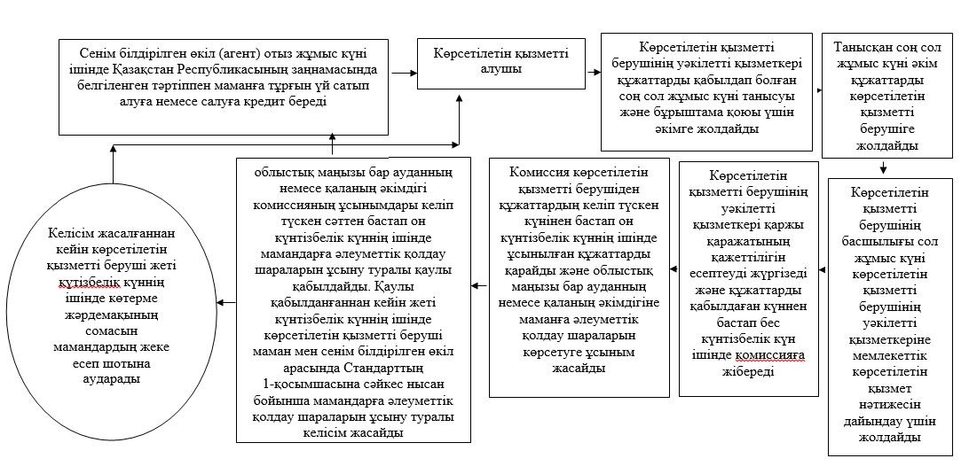
«Ауылдық елді мекендерге жұмыс істеуге және
тұруға келген денсаулық сақтау, білім беру,
әлеуметтік қамсыздандыру, мәдениет, спорт және
агроөнеркәсіптік кешен саласындағы мамандарға
әлеуметтік қолдау шараларын ұсыну»
мемлекеттік көрсетілетін қызметінің регламентіне
2-қосымша
Мемлекеттік көрсетілетін қызметтегі рәсімдер (іс-қимылдар) реттілігінің графика түріндегі сипатталуы
1 | 2 | 3 | 4 | 5 | 6
Көрсетілетін қызметті берушінің уәкілетті қызметкері | Әкім | Көрсетілетін қызметті берушінің басшылығы | Көрсетілетін қызметті берушінің уәкілетті қызметкері | Комиссия | Облыстық маңызы бар ауданның немесе қаланың әкімдігі
Құжаттарды қабылдап болған соң сол жұмыс күні танысуы және бұрыштама қоюы үшін әкімге жолдайды | Танысқан соң сол жұмыс күні құжаттарды көрсетілетін қызметті берушіге жолдайды | Сол жұмыс күні көрсетілетін қызметті берушінің уәкілетті қызметкеріне мемлекеттік көрсетілетін қызмет нәтижесін дайындау үшін жолдайды | Қаржы қаражатының қажеттілігін есептеуді жүргізеді және құжаттарды қабылдаған күннен бастап бес күнтізбелік күн ішінде қомиссияға жібереді | Көрсетілетін қызметті берушіден құжаттардың келіп түскен күнінен бастап он күнтізбелік күннің ішінде ұсынылған құжаттарды қарайды және облыстық маңызы бар ауданның немесе қаланың әкімдігіне маманға әлеуметтік қолдау шараларын көрсетуге ұсыным жасайды | Комиссияның ұсынымдары келіп түскен сәттен бастап он күнтізбелік күннің ішінде мамандарға әлеуметтік қолдау шараларын ұсыну туралы қаулы қабылдайды. Қаулы қабылданғаннан кейін жеті күнтізбелік күннің ішінде көрсетілетін қызметті беруші маман мен сенім білдірілген өкіл арасында Стандарттың 1-қосымшасына сәйкес нысан бойынша мамандарға әлеуметтік қолдау шараларын ұсыну туралы келісім жасайды
7 |  |  |  | 8
Көрсетілетін қызметті беруші |  |  |  | Сенім білдірілген өкіл (агент)
Келісім жасалғаннан кейін жеті күнтізбелік күннің ішінде көтерме жәрдемақының сомасын мамандардың жеке есеп шотына аударады |  |  |  | Отыз жұмыс күні ішінде Қазақстан Республикасының заңнамасында белгіленген тәртіппен маманға тұрғын үй сатып алуға немесе салуға кредит береді
«Ауылдық елді мекендерге жұмыс істеуге және
тұруға келген денсаулық сақтау, білім беру,
әлеуметтік қамсыздандыру, мәдениет, спорт және
агроөнеркәсіптік кешен саласындағы мамандарға
әлеуметтік қолдау шараларын ұсыну»
мемлекеттік көрсетілетін қызметінің регламентіне
3 қосымша
Мемлекеттік қызмет көрсетудің бизнес-процестерінің анықтамалығы
Ескерту. Регламент 3 - қосымшамен толықтырылды - Оңтүстік Қазақстан облыстық әкімдігінің 25.08.2014 № 268 қаулысымен (алғашқы ресми жарияланған күнінен кейін күнтізбелік он күн өткен соң қолданысқа енгізіледі).
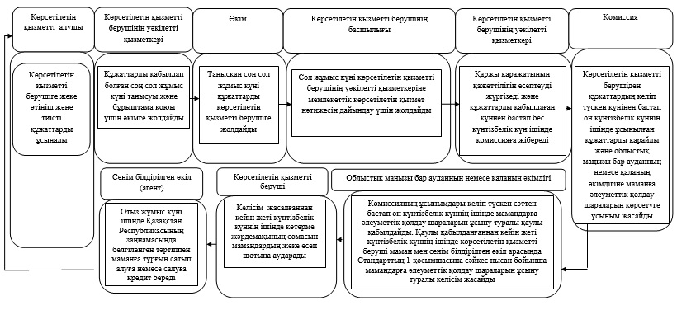

© 2012. Қазақстан Республикасы Әділет министрлігінің «Қазақстан Республикасының Заңнама және құқықтық ақпарат институты» ШЖҚ РМК

